管理体系审核记录表
过程与活动、  抽样计划 | 涉及  条款 | 受审核部门：管理层 主管领导：总经理; 吴昊 管代 赫炳炎 陪同人员：王琳 | 判定
 |  | 审核员：李京田 审核时间：2020年11月19日
审核条款：
ES:4.1/4.2/4.3/4.4/5.1/5.2/5.3/6.1.1/6.1.4/6.2/7.1/7.4/9.1.1/9.3/10.1/10.3
S:5.4
资质验证/范围再确认/一阶段问题验证/投诉或事故/政府主管部门监督抽查情况
资质  范围再确认  一阶段问题验证  投诉或事故/政府主管部门监督抽查情况 | ES4.3 | 营业执照：云锦时代（北京）供应链管理有限公司， 成立于：2020-07-22-长期，注册资金：800万(元)  注册地址：北京市平谷区平谷镇平翔东园53排3号，  经营地址：北京市昌平区马池口镇西坨村物流院  经营范围：经营范围包括供应链管理；仓储服务；海上国际货物运输代理业务；航空国际货物运输代理业务；陆路国际货物运输代理业务；货物进出口、技术进出口、代理进出口；汽车租赁（不含九座以上客车）；销售金属材料、化工产品、钢材、建筑材料、焦炭、机械设备、五金交电（不含电动自行车）、电子产品、医疗器械I类、计算机软硬件及外围设备、厨卫用具、通讯设备、文化用品、体育用品、服装鞋帽、针纺织品、工艺品、日用品；设计、制作、代理、发布广告；承办展览展示活动；会议服务；包装服务；技术开发、技术咨询、技术交流、技术转让、技术推广、技术服务；软件服务；道路货运代理；装卸搬运和仓储业；经济贸易咨询；机械设备租赁；企业形象策划；市场调查；建筑物清洁服务；施工总承包、专业承包、劳务分包；普通货运。（市场主体依法自主选择经营项目，开展经营活动；普通货运以及依法须经批准的项目，经相关部门批准后依批准的内容开展经营活动；不得从事国家和本市产业政策禁止和限制类项目的经营活动。），公司的主要客户群为全国各地的企业、机关、个人，公司采用总经理负责制，层层把关，让用户真正放心。  提供有企业营业执照：见附件  提供相关资质：  道路运输经营许可证 京交运管许可 货字110117010675 号 有效期：2020.8.20  认证范围：  Q：许可范围内普通货运服务  E：许可范围内普通货运服务所涉及的相关环境管理活动  O：许可范围内普通货运服务所涉及的相关职业健康安全管理活动  认证范围在经营范围内。不适用条款:Q8.3，因许可范围内普通货运服务均按照客户的要求进行按照国家标准及顾客的要求进行，该条款的不适用,不影响组织确保其产品和服务合格的能力和责任，也不会对增强顾客满意产生影响  查国家企业信用信息公示系统，企业无异常经营记录、无违法失信记录。  一阶段问题：无。  投诉或事故:无 政府主管部门监督抽查情况:无  查企业基本信息与初审没变化，审核范围无变化
理解组织及其环境  总要求 | ES4.1 | 现场询问总经理 吴昊 ，公司确定了与本公司质量、环境、职业健康安全目标和战略方向相关并影响实现质量、环境、职业健康安全管理体系预期结果的各种因素，包括：  --外部的文化、社会、政治、法律、监管、财务、技术、经济、自然以及竞争环境，包括国际的、国内的、区域的和地方的；  --组织内部特征或条件，例如：其活动、产品和服务、战略方向、文化与能力.  --国际、国内、区域和当地的各种法律法规、竞争、市场和经济方面因素；  --公司和员工的文化、价值观、知识、绩效等因素；  --确定受组织影响的或能够影响组织的环境状况。考虑可能从组织内延伸到当地、区域或全球系统：  --包括与气候、空气质量、水质量、土地使用、现存污染、自然资源的可获得性、生物多样性等相关的环境状况；  公司主要业务为许可范围内普通货运服务及相关技术活动，客户覆盖全国企业、机关等单位；公司采用经理负责制，层层把关，让用户真正放心。  提供了《组织内外部环境因素识别表》：  内部环境：资源因素－公司提供符合上述产品生产服务的场所，配备适宜的硬件和软件设施设备。  信息来源：设施设备台账  设备有：货车、打印机、电脑、电话等。  环保设施包括：垃圾桶、灭火器  安全设施配置主要有：标识牌、灭火器、消防器材等，  基本的质量控制要求－SWOT分析：WT……  外部环境：竞争力－：同类产品制作厂家比较多，竞争力强，市场调查和分析－具体现状描述：本公司产品质量稳定，－SWOT分析：ST……  公司管理层已确定了外部和内部因素，已经对经营环境、内外部环境进行分析并提出对策，并进行了监视和评审。
理解相关方的需求和期望 | ES4.2 | 与公司领导交流，销售部门和相关职能部门通过日常例会、市场活动、现场拜访、产品展销会、客户调查等多种渠道和方式方法随时了解相关方的需求和期望。内外部环境要素识别与评估：在每年的管理评审前，由相关部门负责人进行识别并评估其适宜性。以便于持续满足相关方的需求和期望。做为公司经营风险分析和发展机遇的可利用资源。内外部相关方需求分析高管层分析很到位，政策执行也好，未形成很好的书面材料。  公司运营过程中充分考虑相关方方面的期望或要求，识别的相关方有：顾客、最终用户或受益人、业主，股东、员工等。
管理体系及其过程 | ES4.4 | 组织于2020年7月24日发布并实施管理体系。同时根据自身的实际情况和标准的要求组织工作人员编制了管理手册、作业文件和记录表格，制定了管理方针和管理目标。通过对过程监测结果进行分析，公司管理体系不断改进。  确定了管理体系所需的过程，如文件与记录管理过程、合同评审过程、销售过程、产品实现过程等，并明确各过程的目标和职责，及各过程之间的衔接和影响。 提供了支持过程策划和运行的形成文件的信息。见“部门管理目标策划记录”对管理目标完成情况进行检查、统计、记录。  体系从建立至今运行良好，没有变化。
领导作用和承诺  总则 | ES5.1.1 | 最高管理者以顾客为关注焦点和承诺内部有通过以下方面证实：  满足顾客产品要求和相关方环境要求的重要性意识和理念，确定和理解并持续地顾客要求以及适用的法律法规要求；  确定和应对风险和机遇，这些风险和机遇可能影响产品和服务合格以及增强顾客满意的能力；始终致力于增强顾客和相关方满意。  企业最高管理者对管理体系的领导作用和承诺主要通过以下方面体现：  - 对管理体系运行的有效性负责；以顾客为关注焦点  - 促进使用过程方法和基于风险的思维确保管理体系要求融入企业的业务过程；  - 确保建立的管理体系与组织内外部环境、战略方向保持一致管理方针、管理目标的制定，应与组织环境相适应，与战略方向一致；  - 为确保管理体系所需的资源（包括人力、设备、技术和信息等）确保管理体系实现期望的结果；督促人员积极参与、指导和支持员工为管理体系的有效性做出贡献；  - 支持相关管理者在其职责范围内发挥领导作用，推动改进等。领导作用和承诺充分明确，基本符合标准要求。
制定管理方针  沟通质量方针 | ES  5.2 | 该企业的管理方针是：  科学规范、及时公正、达到顾客满意；  节能降耗、污染预防、净化生存环境；  以人为本、确保安全、降低职业风险；  持证上岗、依法检测、持续改进管理。  公司通过各种宣传方式，将管理方针宣传到本公司各层次，确保方针得到正确的理解和实施。在每次管理评审会议上，总经理组织对方针的持续适宜性和有效性进行评审，并根据评审结果对其做出必要的调整。通过招投标、公司宣传图册、向认证机构或客户提供的相关手册中，向相关方传递公司质量、环境、职业健康安全方针及其内涵。
组织的岗位、职责和权限  抽查员工代表职责权限 | ES5.3  S 5.4 | 公司设置的组织结构基本合理，有效进行管理体系各项活动，出示了公司管理体系职能分配表。并规定了各级各岗位人员职责、权限和相互关系，并在公司内对各级员工进行了必要的传达。  对从事与质量有关的管理、执行和验证人员规定其职责、权限及其相互关系，并书面化，以实现公司管理方针和管理目标。  查到授权书：公司任命吴苗苗 为本公司的职业健康安全事务代表。相关人员均对本部门的管理职责了解，在其手册上面有书面的职责权限已公布。  - 参与环境因素及危险源辨识、风险评价和风险控制；  - 参与事故和事件的调查以及现场职业健康安全检查等职业健康安全事务；  - 代表员工参与制定职业健康安全方针、目标、管理方案和运行控制程序；  - 代表员工参与职业健康安全的管理评审；参与职业健康安全和环保协商、评审和改进活动，并向厂长反映职业健康安全和环保问题；  - 代表员工参与商讨影响工作场所职业健康安全的任何变化；代表员工参与职业健康安全事务。  职业健康安全事务代表的沟通,主要是在安全方面和企业的内部沟通，以及同相关方的沟通,内部的沟通的内容有,传递会议精神,国家的相关的法律和其他要求,安全工作的检查等.和相关方的沟通,主要是地方的相关行政部门,如安监局等.沟通的方式有电话、传真、会议和文件等。  与职业安全事务代表-吴苗苗 现场沟通，思路清晰、沟通顺畅，对自己岗位职责有清晰的理解。
风险和机遇应对措施及策划 | ES  6.1.1 | 公司制定管理手册中，明确风险和机遇事件的识别方法/途径、风险和机遇事件的评估方式、制定主要风险和机遇事件的应对措施的要求、评价这些措施有效性的方法。制定《风险评估管理和应急预案控制程序》，制定了“风险与机遇评价与应对策划表”，按照过程/部门对风险和机遇进行了评价识别，并制定应对措施。  每月按照合同、协议对账时间及时对账，催款，回款，降低资金风险。  本公司盖完章后，一个月内必须收回对方盖章合同。如到期回不来备注原因，降低公司无合同风险。  定期汇总分析市场情况，包括行业发展情况，相关企业产品分析，竞品分析，行业政策跟踪，以保证随时掌握行业及竞争企业的发展动态，为研发及业务拓展提供决策依据；  要提前制定好采购计划和拓展采购的渠道，保证供应。  公司提供财务支持，对主要供应商的优质产品保持价格优势，促进有序采购；  及时获取顾客要求，对供货商进行严格资质评定，有环保要求的产品要求提供检测报告或材质单应急准备与响应控制程序、应急预案/制定目标等。  EMS的风险：如固废；危险废弃物(硒鼓/墨盒/色带/日光灯等) 控制不当；噪声风险：适用的法律法规收不全、不及时、不了解导致违规行为的发生等。  OHSMS风险：如火灾、触电、人员外出造成意外伤害、职业病等。  参与识别人员：赫炳炎 、王红亮 、 吴昊等， 批准：吴昊  风险机遇识别基本充分，应对风险和机遇的措施基本适宜，公司运行平稳，风险机遇识别较没变化
管理目标及其实现的策划 | QES6.2 | 总经理负责组织制定公司的管理目标，并在公司各部门进行分解，制定时考虑了公司的质量过程及其风险和机遇。查公司的管理目标和实际达成情况：  公司目标：  环境目标： 1）废弃物分类存放，按要求统一处理；  2）消除火灾隐患，火灾发生率为0。  安全目标： 1）重视安全防护，安全事故发生率为0；  2）关心员工健康，防止职业病发生。  以上目标指标均已完成。考核小组人员：赫炳炎 、王红亮 、 吴昊等；  考核时间： 2020年2季度、2020年3季度  见《目标指标和管理方案》《目标指标和管理方案考核表》，管理方案规定了措施方法、完成时间表、责任人、资金等情况。详见各部门记录。
策划措施 | ES6.1.4 | 组织管理层策划关于开展环境和职业健康安全管理体系中所采取措施，以便管理环境、安全目标、环境因素、危险源、合规性义务、组织识别的风险等等。通过合规性评价、目标考核、运行方案、管理评审、内外部沟通等方式以保证管理体系达到预期结果。具体见各部门审核记录。
绩效测量和监视 | ES  9.1.1 | 公司编制了《内部审核控制程序 》、《管理评审控制程序》，对体系的运行进行测量和监视； 编制了《顾客满意度控制程序》对服务的质量特性进行监视和测量，以验证其符合要求的程度，确保服务符合要求；制定《管理体系监视和测量控制程序》，为保证公司质量管理体系的有效运行，通过对管理绩效的监视与测量，确保体系运行的有效性。  查阅“部门质量目标策划及考核记录表”，  提供两个季度的管理目标指标的检查考核工作，均完成目标考核要求。  查阅“环境和职业健康安全目标指标完成情况检查表”，体系建立至今共进行了一个季度的管理目标指标的检查考核工作，均完成目标考核要求。  环境和职业健康安全运行管理检查情况：抽查2020年10月份《环境、安全检查表》， 检查人-赫炳炎，受检部门：综合部、运营管理部、车队等，对现场的垃圾是否及时清理、员工穿戴整齐、工作人员不得在非吸烟区内吸烟、消防设施是否完好、消防通道是否畅通、生产安全用电情况：用电是否有乱搭线现象；接地保护是否完好等进行检查。  查公司每月为员工购买有养老等保险，提供保险单。  外部对公司环境和安全管理要求一般口头交流；对供应商及客户等相关方有“相关方告知书”等。  目前未发现公司出现违规现象。无被动性绩效的监视和测量。  公司不需要对环境影响的运行的关键特性和职业健康安全绩效进行监测和测量的设备。
管理评审 | ES9.3 | 公司于2020年9月26日  依据：GB/T19001-2016\GB/T24001-2016\GB/T45001-2020标准进行管理评审。  查阅公司管理评审资料：  1.综合部 发布管理评审计划， 评审方式：会议评审。  参加人员包括公司总经理、管理者代表、各部门负责人，  计划中明确了评审内容和资料准备要求。  - 管理评审内容：  2019年度内部审核结果；  法律法规评价结果；  顾客的反馈，包括满意程度的测量结果及与顾客沟通的结果等；  过程的业绩和产品的符合性；  管理体系运行状况以及管理方针和管理目标适宜性评价；  相关方信息交流；  预防措施和纠正措施的实施状况；  可能影响质量职业健康安全一体化管理体系的变化；  改进的建议  3.管理评审报告，  管理评审结论：公司各部门基本按照管理体系标准要求实施已初步取得良好的效果。公司方针、目标及管理方案、管理体系文件、质量、环境、职业健康安全控制等符合公司目前发展状况，所配备的各类资源基本满足管理体系要求。公司质量、环境、职业健康安全管理体系基本是充分、有效和适宜的。  4.改进计划，  a.与质量管理体系有效性方面的改进：加强标准的学习和理解。  b.与顾客产品要求的改进：扩大清洁服务项目，增强竞争能力。  c.资源方面改进：增加清洁服务等人员；  d.树立环境保护和安全意识。
总则 | ES 10.1 | 综合部审核证据认为公司管理体系方针、目标、内部审核、管理评审、不合格和纠正措施各项要求得到落实，相关管理活动得到有效开展，体现了持续改进的要求及改进产品和产品来满足未来的需要和期望。考虑了分析、评价结果及管理评审的输出，并确定了对存在应关注的持续改进的需求和机遇。  ——具体事实可见审核10.2条款记录。
持续改进 | ES  10.3 | 公司制定了 《纠正预防措施控制程序》，公司规定了纠正措施的来源,明确了对不合格项应进行原因分析,制定纠正措施计划,实施跟踪验证,确保所采取 的纠正措施满足预期要求。对以上不合格品采取退货货处置，对其进行原因分析并采取纠正措施，经主管经理验收，有效。内审中发现的不符合项已经采取纠正措施，整改完毕且有效。  为确保公司提供给客户合格的产品和服务，公司开展检查和考核工作。  根据不同过程、不同产品和不同要求，采取不同的方法进行监视、测量和分析。无其他不符合发生。  公司利用质量方针、目标、内审和外审、数据分析、纠正和预防措施以及管理评审，识别任何改进的机会，持续改进质量管理体系的适宜性、充分性和有效性。  通过交谈，基本能清楚纠正和预防措施的控制要求。改进的示例包括纠正、纠正措施、持续改进、创新等。
管理体系审核记录表
过程与活动、  抽样计划 | 涉及  条款 | 受审核部门：运营管理部 （含财务） 主管领导：赫炳炎 陪同人员：王红亮 | 判定
 |  | 审核员：李京田 审核时间：2020年11月20日
审核条款：
E:5.3/6.1.2/6.1.3/6.2/7.2/7.3/7.4/7.5/8.1/8.2/9.2/10.1/10.2
S:5.3/6.1.2/6.1.3/6.2/7.2/7.3/7.4/7.5/8.1/8.2/9.2/10.1/10.2
组织的岗位、职责权限 | ES5.3 | 部门负责人：赫炳炎  询问主要职责：  1）贯彻落实GB/T19001-2016标准、GB/T24001-2016标准、GB/T45001-2020标准，作好质量、环境、职业安全健康管理体系的具体策划和组织管理工作；负责组织质量、环境和职业健康安全管理体系的内部审核；组织检查质量、环境、职业安全健康管理体系过程的运行情况。  2）文件发放、回收的管理；  3）负责人员的选择，并根据各部门的需求进行安排，编制相应的岗位工作入职要求；  4）组织对各类人员进行有针对性的培训、考核及评价工作，不断提高质量、环境、职业安全健康意识素质和技能；  5）负责法律、法规及其他要求的获取及识别其适用性，并负责法律、法规及其他要求的发放；  6）负责组织公司环境因素、危险源的识别和评价，并确定重要环境因素、危险源，报管理者代表审批。  7）负责监督检查工作场所的工作环境情况；  8）负责公司范围内的应急准备和相应计划的制定及可行性的应急演练。  9）负责监督检查公司各职能部门有关层次上的管理目标的分解、实施及管理方案的制定、检查与实施。  10）负责收集、整理和保管本部门的质量记录以及相关数据收集、传递和交流；  11）负责对环境、安全健康方面的不符合进行纠正和预防措施的跟踪、验证工作；  12）收集、整理和保管本部门的质量记录、对相关的数据收集传递和交流；  13）公司固定资产（基础设施）账务管理；  14）参与质量、环境、职业健康安全管理方案中的经济、技术、成本分析活动；  16）为建立、实施并持续改进管理体系提供资金支持。手册中职能分配表已经明确规定。  职责明确，回答基本正确，沟通顺畅。
目标、指标管理方案 | ES6.2 | 部门目标：  每年安全责任事故＜2%；  环保、安全资金投入100%；  废弃物分类存放，按要求统一处理；  消除火灾隐患，火灾发生率为0；  重视安全防护，安全事故发生率为0；  关心员工健康，防止职业病发生。  考试时间2020.1-10月 考核人：赫炳炎 ，环境、职业健康安全目标均完成，目标适宜。  1、办公用硒鼓、墨盒等固废等原材料废弃物等分类收集保管，交由相应部门处置；  2、杜绝火灾发生，制定了管理方案并严格执行，配备必要的防火设施（包括灭火器a、消防栓等）并保证其完好  b. 成立应急响应工作小组（见《应急预案》）  c. 淘汰过期、报废设备,对灭火器更新；每年进行一次消防演习。执行部门：各部门，检查人：赫炳炎 ，责任部门：运营管理部 ，执行日期：2020年1月-2020年12月  3、电线老化引发火灾、临时接电触电,管理方案：a、电线检修 b、对职工进行安全教育培训。执行部门：各部门，责任人：宋福亮 执行日期：2020年1月-2020年12月。  上述目标、指标2020年第2、3季度进行考核，考核结果：全部达标，检查人：赫炳炎 。制定的指标和管理方案基本可行。
环境因素、危险源识别 | ES6.1.2 | 编制了《环境因素的识别与评价控制程序》、《危险源辩识、风险评价和风险控制策划程序》符合标准要求.  提供的“环境因素识别评价表”“重要环境因素清单”， 评价考虑了三种时态现在、过去、将来、三种状态、异常、正常、紧急考虑了法律法规，并进行了评价，服务过程，用打分法考虑了法规符合性、发生频次、影响范围等, 通过定性判断法，共识别出重大环境因素2项：固废排放、火灾，评价符合程序要求及公司的实际情况。  对重要环境因素的控制措施包括制定管理制度、监督检查、应急预案、培训等。提供《重要环境因素识别清单》，其中运营管理部 涉及的重要环境因素：固废排放、意外火灾的发生，评价基本合理。  提供“危险源辨识、风险评价和控制措施确定控制程序”，对影响职业健康安全的危险源，评价其风险程度及级别，不可接受风险评价的标准和更新的时机,并确定更新不可接受风险因素从而进行有效控制等方面的管理要求进行了规定，满足要求。  提供的：“危险源识别与风险评价表”、“不可接受风险源清单”， 评价考虑了将来、状态、可能导致的事件，并进行了评价，用打分法考虑了法规符合性、发生频次、影响范围等, 通过是非法，识别出不可接受风险，涉及：火灾、触电、意外伤害等，评价符合程序要求及公司的实际情况。对危险源的控制措施包括制定管理制度、监督检查、应急预案、培训等。
合规义务、法律法规及其他要求 | ES6.1.3 | 根据《法律法规和其他要求获取与识别控制程序》要求，随时对法律法规的更新进行跟踪，并进行补充。于2020年8月15日识别了法律法规清单。获取渠道，网络和期刊等。  编制了《合规性评价控制程序》，提供《法律法规和其他要求清单》和《法律法规和其他要求合规性评价报告》，对以下相关法律进行了合规性评价：  中华人民共和国环境保护法  中华人民共和国环境噪声污染防治法  中华人民共和国大气污染防治法  中华人民共和国水污染防治法  《中华人民共和国水污染防治法》实施细则  中华人民共和国固体废物污染环境防治法  中华人民共和国节约能源法  地表水环境质量标准GB3838-2002  声环境质量标准GB3096-2008  工业企业厂界环境噪声排放标准GB12348-2008  环境空气质量标准GB3095-2012  大气污染物综合排放标准GB16297-1996  土壤环境质量标准GB15618-1995  污水综合排放标准GB 8978-1996  北京市环境噪声污染防治办法 北京市人民政府 2007.1.1  北京市节约能源条例 北京市人大常委公告第13号 2008.7.22  北京市水污染防治管理办法 常务委员会第二十一次会议 2011.11.19  北京市城市节约用水条例 北京市人大常委公告第29号 1991.11.1  北京市防火安全责任制暂行规定 北京市防火安全责任制暂行规定 2003.3.13  北京市消防条例 北京市人大常委公告第17号 2011.9.1  北京市大气污染防治条例 市政府 2014.3.1  北京市生活垃圾管理条例 常务委员会 2012.3.1  北京市安全生产条例 常务委员会第十三次会议 2004.7.29  北京市企业劳动者工伤报告和工  伤认定办法 市劳动和社会保障局 2009.12.10  北京市消防条例 北京市第十三届人民代表大会常务委员会 2011.5.27  北京市实施《工伤保险条例》若干规定 北京市人民政府令第242号 2011.12.5  北京市职业病防治卫生监督条例 北京市第十届人民代表大会常务委员会第十次会 1994.10.1  北京市劳动保障监察管辖办法 北京市劳动和社会保障局 2005.9.1  评价结果：近年来职业健康业和环境业绩监控记录符合要求；近年来没有发生工伤事故和环境污染事故；上级检查未开具重大隐患通知书和重大环境污染通知，符合要求；无重大安全事故投诉、职业病；无重大环境事故投诉。无未出现各种环境污染和安全事故。  评价结论：法律法规和其它要求得到遵守和执行，法律法规适宜。  评价人：赫炳炎 、王红亮 、 吴昊 等，批准：吴昊  以上评价，明确了法律法规及其他要求对公司环境因素、危险源的应用，明确了相应的适用条款。
人员、能力、培训 | ES7.1  ES7.2 | 编制《人力资源管理管理程序》，规定了控制要求。对企业的人力资源的培养和发展等作出规定，许可范围内普通货运服务等人力资源作出了规划。  编制《人力资源管理规划》等三层作业文件，部门又根据自己部门的特点提供《各部门负责人职责和任职要求》及《绩效考核规定》，对员工的绩效进行考核，并与员工的工资相挂钩，查2020年10月的考核记录，考核结果基本达成设定的目标值，考核基本与办法保持一致。编制《岗位工作人员任职资格》，对总经理、管代、内审员、货运司机等岗位人员的任职要求从能力、意识、学历、经历、技能等方面作出规定。  根据企业发展规划、现状及各部门意见，人力资源部制定年度培训计划，提供《2020年培训计划》，  2 0 20年度培训计划  培训内容 培训对象 时间 培训讲师 培训地点 备注  管理体系标准条款 全体员工 2020.7 管代 公司 已完成  管理手册及程序文件等文件培训 全体员工 2020.8 管代 公司 已完成  专业知识培训 各部门员工 2020.9 运营部经理 公司 已完成  内审员培训 内审员 2020.10 管代 公司 已完成  管评、内审培训 管理层 2020.11 管代 公司 已完成  应急演习知识培训 全体员工 2020.12 运营部经理 公司  编制人：赫炳炎 审批人：吴昊 日期：2020.7.26  同时有培训记录、受培训部门参加培训人员培训方式培训内容考核方式等内容，显示安排标准、管理手册和程序、法律法规和其他要求、方针、危险源、环境因素控制培训、意识教育、新员工等培训。编制：运营管理部 ，  查《培训记录表》，培训题目：体系标准管理手册及程序文件等文件培训；法律法规常识等，实施质量、环境和职业健康安全管理体系的意义。向全体员工讲解贯彻标准的意义。并在培训结束后策划本公司管理体系的建立、实施过程。学习手册、程序文件编写格式。培训地点：会议室，培训教师：咨询老师。  抽1：培 训 实 施 记 录  培训时间 2020.7.28 培训地点 会议室 培训老师 咨询老师  培训参加人员全体员工  培训内容：  1、GB/T 19001-2019 质量管理体系 要求  2、GB/T 19000-2019 质量管理体系 基础和术语  3、GB/T 24001-2019/ ISO14001:2015 环境管理体系 要求  4、ISO45001-2018 职业健康安全管理体系 要求  培训及考核结果记录：  培训结束进行了口头考核，参加人员基本掌握了培训要求  评价人：吴昊 时间：2020.7.28  抽2：培 训 实 施 记 录  培训时间 2020.8.20 培训地点 会议室 培训老师 咨询公司  培训参加人员：全体人员  培训内容：  公司管理手册、程序文件、记录表式填写等培训。  培训及考核结果记录：  培训结束进行了口头考核，参加人员基本掌握了培训要求  评价人：吴昊 时间：2020.8.20  查人员能力证书：  人员资质：  驾驶证：张辉 准驾车型：C1D 有效期：2016.8.24-2026.8.24  刘宏亮 准驾车型：B2D 有效期：2018.4.20-2028.4.20  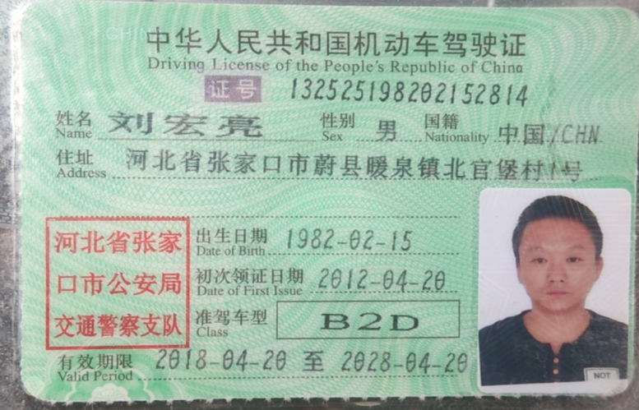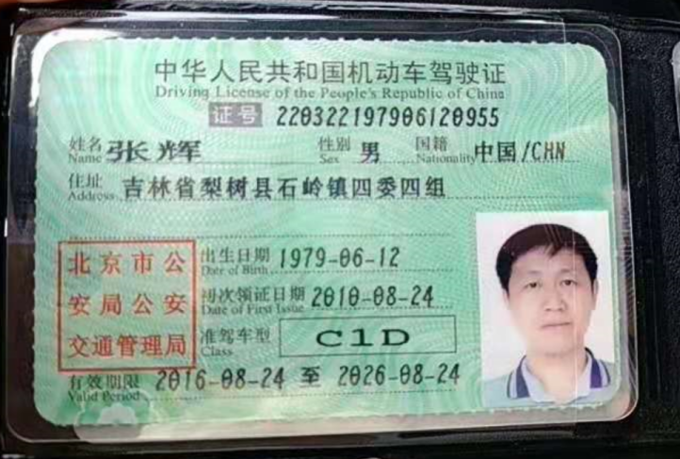  提供有员工三级教育培训记录  员工张辉、刘宏亮 2020.07.30  培训内容：  厂级教育：安全生产法、安全生产方针、目标、企业基本情况等  部门教育：部门情况、安全生产管理制度等  班组教育：班组特点、工作岗位要求、操作规程等  培训评价：达到上岗要求  评价人：吴昊 2020.07.30  提供了人员：赫炳炎 、王红亮 等人岗位资格  考核内容有:  是否符合公司岗位任职条件的规定  对岗位职责是否清楚  对本岗位使用的工作文件是否清楚  是否清楚岗位与其他岗位的工作关系  质量意识\工作主动行如何  与公司其他部门的配合如何  是否主动学习,提供工作技能  是否能高效率完成岗位工作  是否具有岗位所需技能  是否提出有效的合理化建议  考核得分99  考核结论:具备岗位资格 考核人: 吴昊 2020.8.10  人力资源控制基本满足要求。
意识 | ES7.3 | 主要通过培训提高岗位作业水平及质量和环境、安全意识，明确各岗位要求，许可范围内普通货运服务人员及办公人员自身工作对环境、安全目标的影响，以及如何通过培训和互相交流提高环境绩效，不符合质量管理体系要求的后果等。  现场询问运营管理部人员，清楚与其相关的重要环境因素及职业健康安全风险。
沟通、参与和协商 | ES7.4 | 策划编制的程序文件《信息交流控制程序》及管理手册的相关章节规定了企业内、外部沟通和员工就职业健康安全事务参与、协商的要求，经查阅和交谈符合标准要求。  总经理负责在公司建立畅通的沟通渠道。管理者代表是公司内部和外部信息交流和沟通的负责人。运营管理部 是公司内部和外部信息交流和协商的归口运营管理部 。负责与上级主管部门及周边单位的信息交流；负责与管理体系、法律法规等有关的内部和外部信息交流；负责与采购供方、客户等相关方之间的沟通。各部门收集到有关职业健康安全方面的信息，包括法律法规等，及时向运营管理部 反馈。销售部负责顾客要求方面的有关事宜的沟通。  目前各项沟通都较为及时、顺畅、效果较好。  经全体员工大会选举，任命公司 吴苗苗同志为公司安全事务代表。 与车队交谈，其清楚自己的职责：负责向管理层反映职工职业健康安全管理方面的要求，对事件的调查、处理，职工劳动防护的改善事宜进行协商交流；参与职业安全健康方针、目标、指标、管理方案的制定工作，提出合理化建议。  通过安全事务代表的积极争取，员工的劳保用品得到合理配备并及时发放；员工保险得到按时交纳等。
组织的知识、文件化信息 | ES7.1  ES7.5 | 受审核方建立的管理体系文件包括：  1管理手册YJSD-SC-2020 版A/0，发布时间：2020年7月24日 实施时间：2020年7月24日  2.程序文件，YJSD-CX-2020含23个文件，包括标准要求的形成文件的信息。  3.管理制度、合同管理制定等文件。  4.体系运行所需要的文件和记录  编制了《文件控制程序》《记录控制程序》用于对管理体系文件，符合标准要求。  查运营管理部 管理手册、管理制度等文件均保管良好，为有效版本，有受控标识。  运营管理部 负责收集有关产品的国家标准、行业标准的最新版本，分发到相关部门使用；收回旧标准。  查见《适用的法律法规及其他要求清单》，内容包括：序号、文件名称、编号、版本等，收集基本全面，基本符合。  以上外来文件保管良好，均为有效版本。  外来文件清单未识别化粪池销售的相关的国家标准。  查见《记录清单》，内容包括：序号、记录名称、编号、保存期、使用部门等。  共登记有不符合项报告、顾客满意程度调查表、文件发放回收记录、外来文件清单、培训记录表、环境因素清单等。  保存期限分别为三年和长期。  抽查运营管理部 办文件发放登记表、培训记录表、受控文件清单，固体废弃物处置记录，填写及保管符合要求。  各部门保存各记录，按时间整理，放置在文件柜中，以便检索，运营管理部 定期对其进行检查，目前保存完好。名称，编号构成记录的唯一性标识。  介绍：尚未有销毁记录，若有，由运营管理部 组织进行。  其他自初审后无变化  查到公司制定了知识分类表包括：政策法规、公司确定运行过程所需的知识。内部来源包括：公司运作准则（管理手册、程序文件、管理制度、作业记录等）、管理过程控制失败和成功项目吸取的经验教训和改进的结果等；外部来源包括：外来资料（如顾客反馈的信息、质量、技术规范）、法律法规、市场信息等。对知识的保持采取文件资料的保存和信息系统存储方式，在公司内部通过传递、交流、培训等方式获取。为获取更多必要的知识采用工作经验总结、顾客意见的采集，行业领先者的最佳实践调查等。主要是从顾客满意度调查收集的顾客抱怨、反馈等知识。编制：运营管理部 批准：吴昊 时间：2020.7.24
运行控制 | ES8.1 | 本部门执行节能降耗控制程序、固体废弃物控制程序、环境管理控制程序、合同管理制定、汽车维修管理制度、、车辆管理规定等。  运行控制情况：办公过程注意节约用电，做到人走灯灭，电脑长时间不用时关机，下班前要关闭电源；  办公过程使用的电器如：空调、电脑、灯具均符合安全设计要求，使用过程注意安全，预防触电，工作时间平均每天8小时；  办公用品按要求由运营管理部 负责发放，作好记录；  相关方施加影响：公司能够控制或能够施加影响的相关方有周边商户、固体废弃物处理等。提供了“致相关方的公开信”，将公司关于办公用品采购、固体废弃物处理等方面环境控制要求发放到了周边商户，督促影响各相关方按照环境管理体系要求对环境施加影响。  公司办公产生的废硒鼓、废墨盒、色带由供应方公司回收；  查：废弃物回收处理登记表。废弃物种类、排放量 日期 统计人 处置办法  废硒鼓墨盒 4个 2020.10.20 集中存放交供应商  生活垃圾 随时 环卫所  查到公司为员工缴纳了养老、工伤、医疗等保险。  提供了缴纳保险的票据及社会保险在职人员信息统计表。  驾驶员要求遵守道路交通安全法，不违章驾车，驾驶证和车辆定期年审，确保行车安全。  提供了2020年3季度工作环境检查表，抽查： 2020.8.30的检查表，对办公环境、卫生等情况进行了检查，检查人：赫炳炎 ，无问题。公司无食堂  提供财务资金保障情况：  投入项目 2020年7-10月实际投入  垃圾清运及保洁费 2000  体检费 5000  培训费 3000  消防设备设施投入3000  劳动保护用品投入4000  远程与公司的财务经理沟通，公司建立了完善的财务管理制度，公司的环境及职业健康安全资金保障充足。  查运营管理部办公现场，办公室没有配置灭火器，不符合
应急准备和响应 | ES8.2 | 应急准备和响应  公司制定《应急准备与响应控制程序》，预防或减少潜在安全事故或紧急情况造成的影响，对可能发生的各种重要环境危险源的紧急情况做出积极准备和响应，以减少事故造成的影响。  提供了《火灾应急预案》，包括发生火灾等紧急情况的处置和应急抢救方案等内容。  出示了“应急预案演练记录”  组织部门：运营管理部 演练主持人：吴昊 演练时间：2020.8.24  参加演练人员名单：赫炳炎、王红亮、吴苗苗等公司全体人员。  1.演练目的：演练目的、内容：  为了使员工了解火灾发生时的应急自救知识，掌握应对火灾发生时采取的防护措施和方法，最大限度地降低火灾爆炸带来的损失，从而提高员工紧急避险、自救自护和应变的能力。  2.演练小结：参加人员基本了解，掌握了灭火器的使用方法和现场撤离路线，掌握火灾时的逃生方法。  3.存在的问题及整改措施：义务消防员应经常检查火灾隐患，发现问题及时整改，今后应定期进行火灾应急演练。争取得到周边单位的配合和参与。以提高公司员工的消防安全意识。  填写部门：运营管理部 填写日期：2020.8.24  提供了“应急预案评审记录”，演练后对预案适宜性充分性进行了评审，结论：预案适用无需修订
内部审核 | ES9.2 | 公司制定《内部审核控制程序》，对内部审核方案策划规定：  1.频次：内审每年进行一次，两次内部审核的时间间隔不超过12个月。  2.方法：按部门/过程审核。  3.职责：体系负责人组织内部审核活动。  4.策划要求：范围、准则、工作分配等。  5.报告：体系负责人在内部审核结束及纠正措施完成后应向总经理报告审核结果。  6.提供了《2019年内部审核实施计划》，计划内容有：目的、范围、审核准则、审核时间2020年9月16日。  查阅2019年度内部审核有关记录  提供了审核组名单：组长：赫炳炎 组员：王红亮、吴苗苗  审核时间：2020年9月16日  3.审核范围：公司领导层、各部门  4.审核准则：ISO9001:2015《质量管理体系 要求》、ISO14001：2015《环境管理体系 要求及使用指南》、GB/T45001-2020《职业健康安全管理体系 要求》、公司管理体系文件、适用的法律法规、产品标准等。  5.提供了《内审首次会议签到表》，参加人有各部门负责人等。  6.提供了《内审检查表》，经查阅对照，受审核部门涉及条款与公司管理体系职责分配相一致。  审核计划安排合理，审核记录基本满足要求。  - 提供了《内审不合格报告》，共开出1个不符合，查经过整改后已关闭  8.提供《审核报告》审核报告中包括审核目的、审核范围、审核依据、审核内容摘要、审核结论等内容，对审核过程进行了综述，对公司管理体系的符合性进行了评价，针对不足部门提出了建议改进即：对于审核中发现的不合格，部门应分析不合格原因，提出纠正和纠正措施计划，组织相关部门人员进行管理体系标准条款学习，进行不符合项整改，组织相关内审员对整改后的情况进行跟踪验证，确认纠正及纠正措施有效，体系的建立、运行符合质量管理体系要求。  审核结论：基本符合计划安排和标准的要求，并得到了较有效实施和保持， 仍需进一步改进。  提供了内审员培训记录，审核员没有审核自己部门工作，具有独立性。
合规性评价 | ES9.1.2 | 编制《合规性评价控制程序》  提供《合规性评价记录》及《合规性评价报告》2020年10月10日，评价依据：  适用的职业健康安全法律 、适用的环境法律、共同执行法规等。  评价结果：近年来职业健康业和环境业绩监控记录符合要求；近年来没有发生工伤事故和环境污染事故；园区检查未开具重大隐患通知书和重大环境污染通知，符合要求；无重大安全事故投诉、职业病；无重大环境事故投诉。无未出现各种环境污染和安全事故。  评价结论：法律法规和其它要求得到遵守和执行，法律法规适宜。  评价人员：赫炳炎 、王红亮 、 吴昊等  等。经查合规性评价基本符合要求。
不符合和纠正措施  事件调查、不符合、纠正措施和预防措施 | ES  10.2 | 企业通过过程的监视和测量、绩效考核、内审、管理评审等方式和机制，确保质量管理制度有效执行。  企业经过策划，采用对产品的监视和测量，对不合格品控制等来证实产品的符合性。  企业制定《不符合控制程序》、《事件报告、调查与处理程序》、《改进控制程序》等，通过分析实际存在的或潜在的不符合的原因，制定纠正和预防措施，并验证其效果，以防止不符合的发生／再发生，实现持续改进绩效的目的。  对内审中的不符合，采取了纠正措施，并验证；  为保证公司职业健康安全管理体系的有效运行，通过对安全事件的调查处理，以确保管理体系运行的有效性。  经查在公司正常经营活动中，出现了轻微不符合，部门已经采取纠正和纠正措施，经验证纠正措施有效。  公司研发及电力工程设计咨询活动未发生过环境、安全等事故。  查持续改进：  a. 通过管理体系运行，管理方针、目标的实施，内审、管理评审进行持续改进；  b. 通过数据分析、纠正、预防措施实施达到持续改进；  c. 通过顾客满意度调查，改进、提高产品质量，满足顾客需求，达到持续改进的目的。  管理评审提出改进措施正在实施过程中。

管理体系审核记录表
过程与活动、  抽样计划 | 涉及  条款 | 受审核部门：车队 主管领导：王红亮 陪同人员：吴苗苗 |  | 判定
 |  | 审核员：李京田 李桐 审核时间：2020.11.21-22
涉及标准条款：
Q:5.3/6.1.2/6.2/7.1.3/7.1.4/7.1.5/7.1.6/8.1/8.5/8.6/8.7/10.2
E:5.3/6.1.2/6.1.3/6.2/8.1/8.2/10.2
S:5.3/6.1.26.1.3//6.2/8.1/8.2/10.2
组织的岗位、职责权限 | ES5.3 | 车队职责包括：  负责许可范围内普通货运服务服务实施。  负责本部门环境因素和危险源的识别和评价，提出管理方案并实施；  负责本部门应急准备和响应计划落实及应急情况的善后处理，包括本部门应急准备的物资管理。  查阅岗位职责文件对各岗位职责作了明确规定,查文件内容包括与岗位活动有关的质量、环境和职业健康安全职责要求。  经远程询问负责人的回答与文件规定一致。
环境因素、危险源识别 | ES6.1.2 | 编制了《环境因素的识别与评价控制程序》《危险源辩识、风险评价和风险控制策划程序》符合标准要求.  提供的“环境因素识别评价表”“重要环境因素清单”， 评价考虑了三种时态现在、过去、将来、三种状态、异常、正常、紧急考虑了法律法规，并进行了评价，识别技术管理过程，用打分法考虑了法规符合性、发生频次、影响范围等, 通过定性判断法，共识别出重大环境因素3项：固废排放、火灾，评价符合程序要求及公司的实际情况。  对重要环境因素的控制措施包括制定管理制度、监督检查、应急预案、培训等。提供《重要环境因素识别清单》，其中项目部涉及的重要环境因素：废水、废气、噪声、固体废弃物，评价基本合理。  提供《危险源辨识、风险评价和控制措施确定控制程序》，对影响职业健康安全的危险源，评价其风险程度及级别，不可接受风险评价的标准和更新的时机,并确定更新不可接受风险因素从而进行有效控制等方面的管理要求进行了规定，满足要求。  提供的：“危险源识别与风险评价表”“不可接受风险源清单”， 评价考虑了将来、状态、可能导致的事件，并进行了评价，用打分法考虑了法规符合性、发生频次、影响范围等, 通过是非法，共识别出不可接受风险4项，涉及：潜在火灾、触电、意外伤害、车辆伤害。评价符合程序要求及公司的实际情况。对危险源的控制措施包括制定管理制度、监督检查、应急预案、培训等。  执行《危险源识别和评价控制程序》  提供了职业健康安全危险源识别与评价表，涉及本部门的危险源包括：使用电器不当造成触电，搬运货物造成的砸伤，吸烟乱扔烟头导致火灾，上下班途中交通危险，电器短路或使用时间过长散热不良，相关方进厂驾驶员违章驾驶等。  用LEC法对识别的危险源进行评价，本部门不可接受风险潜在火灾、触电、意外伤害、车辆伤害评价基本准确。
合规义务、法律法规及其他要求 | ES6.1.3 | 根据《法律法规和其他要求获取与识别控制程序》要求，随时对法律法规的更新进行跟踪，并进行补充。于2020年8月15日识别了法律法规清单。获取渠道，网络和期刊等。  提供《法律法规和其他要求清单》收集的环境和安全法律法规《中华人民共和国安全生产法》、《中华人民共和国节约能源法》《中华人民共和国环境保护法》等,对公司法律法规及要求遵守程度进行评价。  提供了《法律法规和其他要求合规性评价报告》、中华人民共和国水污染防治法（修正）、中华人民共和国大气污染防治法等  危险废物贮存污染控制标准 GB18597-2001/XG1-2013 2013-06-08  污水综合排放标准 GB8978-1996 1998-01-01  地表水环境质量标准 GB 3838-2002 2002-06-01  环境空气质量标准 GB 3095-2012 2016-01-01  声环境质量标准 GB 3096-2008 2008-10-01  大气污染物综合排放标准 GB 16297-1996 1997-01-01  室内空气质量标准 GB/T 18883-2002 2003-03-01  职业安全和卫生及工作环境公约 全国人大常委会 2006.10.31  危险废物贮存污染控制标准 GB18597-2001/XG1-2013 2013-06-08  污水综合排放标准 GB8978-1996 1998-01-01  地表水环境质量标准 GB 3838-2002 2002-06-01  环境空气质量标准 GB 3095-2012 2016-01-01  声环境质量标准 GB 3096-2008 2008-10-01  大气污染物综合排放标准 GB 16297-1996 1997-01-01  室内空气质量标准 GB/T 18883-2002 2003-03-01  职业安全和卫生及工作环境公约 全国人大常委会 2006.10.31  北京市环境噪声污染防治办法 北京市人民政府 2007.1.1  北京市节约能源条例 北京市人大常委公告第13号 2008.7.22  北京市水污染防治管理办法 常务委员会第二十一次会议 2011.11.19  北京市城市节约用水条例 北京市人大常委公告第29号 1991.11.1  北京市防火安全责任制暂行规定 北京市防火安全责任制暂行规定 2003.3.13  北京市消防条例 北京市人大常委公告第17号 2011.9.1  北京市大气污染防治条例 市政府 2014.3.1  北京市生活垃圾管理条例 常务委员会 2012.3.1  职业安全和卫生及工作环境公约 全国人大常委会 2006.10.31  社会消防安全教育培训规定 公安部办公会议 2009.6.1  北京市安全生产条例 常务委员会第十三次会议 2004.7.29  北京市企业劳动者工伤报告和工  伤认定办法 市劳动和社会保障局 2009.12.10  北京市消防条例 北京市第十三届人民代表大会常务委员会 2011.5.27  北京市实施《工伤保险条例》若干规定 北京市人民政府令第242号 2011.12.5  北京市职业病防治卫生监督条例 北京市第十届人民代表大会常务委员会第十次会 1994.10.1  北京市劳动保障监察管辖办法 北京市劳动和社会保障局 2005.9.1  社会消防安全教育培训规定 公安部办公会议 2009.6.1  等，组织进行合规性的评价。  评价结论：合规。评价人：赫炳炎 、王红亮 、 吴昊 等，批准：吴昊。明确了法律法规及其他要求对公司环境因素、危险源的应用，明确了相应的适用条款
目标和方案 | ES  6.2 | 提供《目标分解表》，主要目标有:  目标  1.车辆年检送检率100%；  2.设备完好率≥95%；  3.技术保障率≥95%；  4.废弃物分类存放，按要求统一处理；  5.消除火灾隐患，火灾发生率为0；  6.重视安全防护，安全事故发生率为0；  7.关心员工健康，防止职业病发生  环境和职业健康安全体系建立了管理方案，查管理方案表：  1、办公用硒鼓、墨盒等固废等原材料废弃物等分类收集保管，交由相应部门处置；  2、杜绝火灾发生，制定了管理方案并严格执行，配备必要的防火设施（包括灭火器a、消防栓等）并保证其完好  b. 成立应急响应工作小组（见《应急预案》）  c. 淘汰过期、报废设备,对灭火器更新；每年进行一次消防演习。执行部门：各部门，检查人：赫炳炎 ，责任部门：运营管理部，执行日期：2020年7月-2020年12月  3、电线老化引发火灾、临时接电触电,管理方案：a、电线检修 b、对职工进行安全教育培训。执行部门：各部门，责任人：赫炳炎 执行日期：2020年7月-2020年12月。  上述目标、指标2019年第四季度进行考核，考核结果：全部达标，检查人：福亮。制定的指标和管理方案基本可行。
运行策划和控制 | Q8.1 | 范围：许可范围内普通货运服务  1.规定产品目标和要求  1.车辆年检送检率100%；  2.设备完好率≥95%；  3.技术保障率≥95%；  4.废弃物分类存放，按要求统一处理；  5.消除火灾隐患，火灾发生率为0；  6.重视安全防护，安全事故发生率为0；  7.关心员工健康，防止职业病发生。  2.提供了《服务过程控制程序》、《运输控制程序》对许可范围内普通货运服务）活动的过程、方案和合同应进行质量策划。公司对服务实现进行策划，质量目标已达到顾客要求；  执行标准：  《中华人民共和国道路交通安全法》、《中华人民共和国道路运输条例》  《汽车货物运输规则》、《汽车危险货物运输规则》、《集装箱汽车运输规则》  《道路货物运单使用和管理办法》《道路危险货物运输管理规定》  《国际道路运输管理规定》《超限运输车辆行驶公路管理规定》  DB11/ 1228-2015 汽车维修业大气污染物排放标准 北京市质量技术监督局. 2015-09-01  DB11/T 1426-2017 汽车维修业污染防治技术规范 北京市质量技术监督局 2017-10-01 现行  GB/T 16739.1-2014 汽车维修业开业条件 第1部分：汽车整车维修企业 国家质量监督检验检疫. 2015-01-01 现行  GB/T 16739.2-2014 汽车维修业开业条件 第2部分：汽车综合小修及专项维修业户 国家质量监督检验检疫. 2015-01-01 现行  3.流程  （3）普通货运  客户接触----签订配送合同-----客户付款------清点货物------货物验收确认----运输-----交付确认——收回单据  关键过程：运输服务过程  特殊过程：运输服务过程  4.为实现产品质量目标配置了相应人员（如办公行政人员、货运司机人员、销售人员等)，设施(如货车、电脑、打印机、传真机等），收集了运输人员的相关能力证明，可满足现技术服务要求；  5.编制了相应的作业文件：作业指导书、合同、相关标准、用户要求等，以保证运输服务满足要求。  验收通过客户确认方式。  7.记录：策划有委托技术合同、内部审核检查表、首末次会议记录、特殊过程确认记录等，基本满足产品实现需要。  目前策划基本充分。
设计开发 | Q8.3 | 不适用条款：8.3，不适用，理由：因该公司的许可范围内普通货运服务，按照国家标准及顾客的要求进行，该条款的不适用,不影响组织确保其产品和服务合格的能力和责任，也不会对增强顾客满意产生影响
运输过程的控制 | Q8.5.1 | 一、资质许可范围内的普通货运活动控制如下：  流程：  普通货运  客户接触----签订配送合同-----客户付款------清点货物------货物验收确认----运输-----交付确认——收回单据  关键过程：运输服务  特殊过程：运输服务  公司制定了《货运控制程序》  明确了受控条件包括：  a）规定产品/服务/活动的特征以及拟获得结果的文件；  b）获得适宜的监视和测量资源；  c）适当阶段实施监视和测量活动；  d）为过程提供适宜的设施环境；  e）配备备能力人员所要求的资格；  f）特殊过程的确认和定期再确认；  g）采取措施防止人为错误；  h）实施放行、交付和交付后活动。  车辆日常维护  司机日常维护内容 “三检”：坚持出车前、行车中收车后检视车辆的安全机构及各部件连接紧固情况； “四清”：保持空气、机油、燃油滤清器和蓄电池的清洁； “四防”：防止漏油、漏水、漏气、漏电。  车辆日常保养  A最简单实用的车辆泄漏检查方法。每天在开车前，先将车辆从停车的地方移开，然后看看原来停车的位置上有没有水、油痕迹，如有，则要对车辆发动机和底盘进行进一步的检查，以尽早发现漏油、漏水的地方。  B不主张使用机油添加剂  C定期更换刹车油  1、查货运远程各工序(工位)均有有正在服务的操作文件、参数，均为现行有效的文件，受控标识清楚；  2、远程查及作业工位执行的作业指导书主要包括：《车辆维护》、《派车登记及运单管理制度》、《道路货物运输驾驶员操作规程》、《车辆调度及运行管理制度》等，均放置于运营管理部和工位附近，便于查阅对照。  3.远程查看：现场有专用货车，服务相关设备工作正常，状态良好，无异常现象，符合产品的服务的条件及要求。  4、查看项目实施情况：  主要为普通物资运输，以北京及周边内货运为主，长途运输较少。  查，作业制度，公司拟定了《派车登记及运单管理制度》、《道路货物运输驾驶员操作规程》、《装卸要求》、《收接货管理规定》、《交付管理规定》等，明确了过程的控制要求  抽查货物运输的执行情况：  客户名称：中科华安科技  客户地址：杭州  服务事项：  运送50方设备，木箱包装。  运输期限：2020年9月5日  服务规范：  1.禁止使用普通货运车辆运输危险物品。  2.驾驶人员应当随车携带《道路运输证》。  3.严禁专用车辆违反国家有关规定超载、超限运输。  4.公司通过卫星定位监控平台或者监控终端及时纠正和处理超速行驶、疲劳驾驶、不按规定 线路行驶等违法违规驾驶行为。从业人员必须熟悉有关安全生产的法规、技术标准和安全生产规章制度、安全操作规程。  驾驶员：刘宏亮 准驾车型：B2D 有效期：2018.4.20-2028.4.20  - 货物安全运到，提供客户签收单，客户签字：孙恒  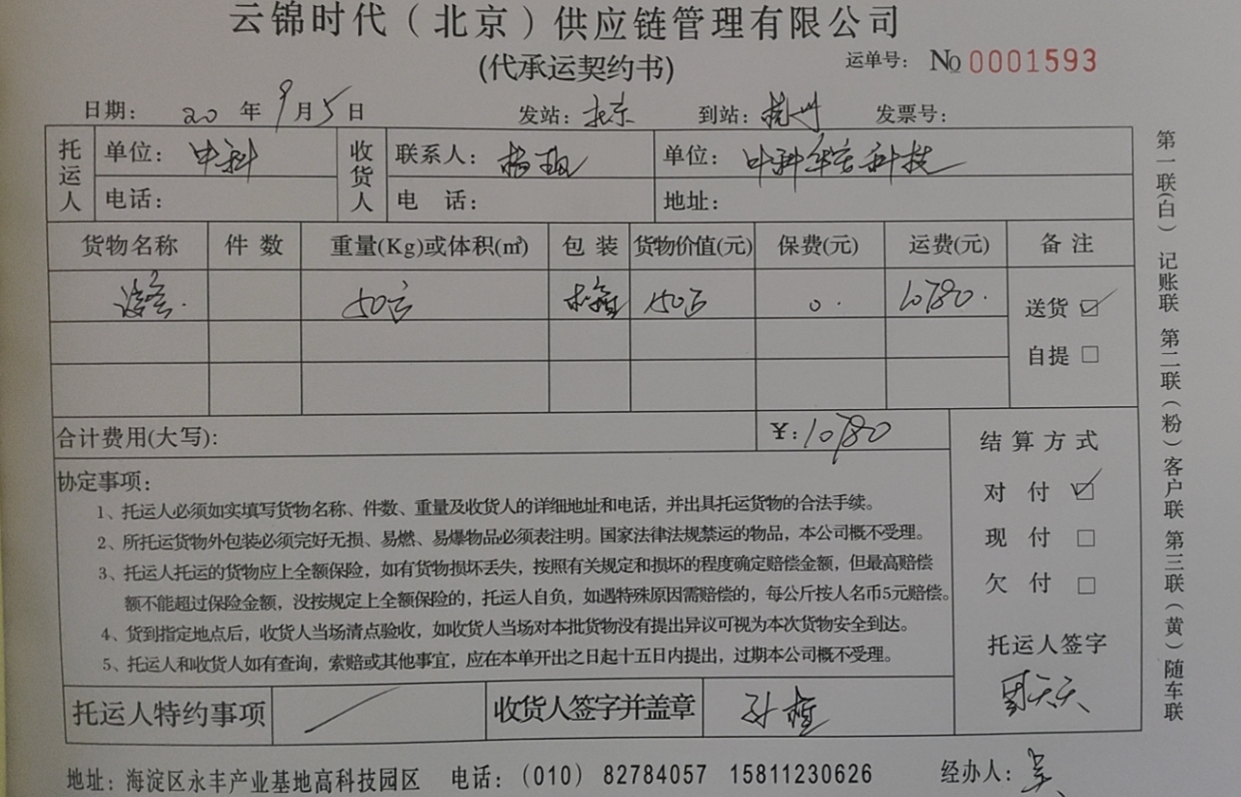  4、运输过程跟踪，  公司为确保货物运输服务过程中测量数据的可靠性，采用卫星定位系统定位跟踪。提供有《货物运输跟踪记录》，包括：发货时间、车牌号、驾驶员、出发时间、目的地、中途停靠点、停靠时间、异常情况、记录人等。基本可实施运行跟踪；  抽监控记录：《货物运输跟踪记录》，出发时间：2020年11月22日，9：00从云锦时代（北京）供应链管理有限公司出发  ①装货9:30，八马（北京）科技有限公司；由客户八马（北京）科技有限公司进行装车（80台净化器），装车完毕后，将《出库单》提供给司机张文阳  ②卸货14:30，到河北省张家口市宣化区东盛花园小区），在客户指定位置，进行交单卸货（卸货工作由东盛花园小区物业负责），并签收回单；14:30，完成卸货工作，将《出库单》第三联交给八马（北京）科技有限公司，贾春收到。  跟踪人员：吴苗苗。  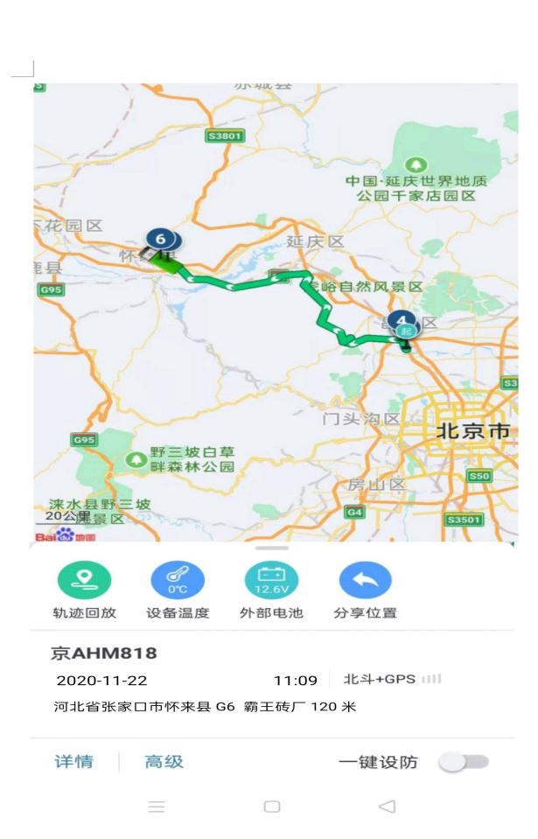  通过以上审核，其服务过程基本受控。  运输服务过程为需确认过程，查确认情况：提供有《过程确认记录表》  确认内容：1、人员资格：驾驶员、安全员、库管员都按要求经过培训及资格考核合格上岗，满足要求；2、设备确认：办公设施完好，车辆完好，卫星定位系统完好，定期维护，满足要求；3、货品及防护：货品包装属于客户提供，我司只需负责包装验收和保证完好；车辆货品防护有效：配备有高栏，挡雨布、飞翼等，满足要求；4、工艺方法：制定有完整合理的服务规范和流程，业务人员严格按照规范及流程的要求进行操作，满足要求；5、工作环境：办公场所工作环境的温湿度适宜，满足要求。  结论：过程能力充分，达到实现所策划的结果的能力。  确认人：赫炳炎  确认时间：2020年9月20日。
标识和可追溯性 | Q8.5.2 | 查《管理手册》，公司质量体系对状态进行了规定，标识的方法采用标识、记录等。  普通货运：公司采用客户清单或货物标识单作为运输货物标识，驾驶员严格按公司作业程序根据任务单在上货过程中对货物进行和运输目的地确认。  车辆上有返光条标识，安全警示牌等安全标识。能起到标识及追溯性。  远程查看，标识符合规定要求。
顾客或外供方财产 | Q8.5.3 | 查，公司对顾客财产的管理要求。  询问部门负责人，公司的顾客财产主要为顾客的货物、送维修的汽车、顾客的客户信息等，公司在工作规范中规定对顾客财产的不得损坏、不得泄露顾客信息、对顾客财产进行保护等  远程查看，顾客财产管理基本受控。
防护 | Q8.5.4 | 公司对产品防护措施，主要是车辆的防护，车辆采取了防静电及接地措施，在车辆出厂及日常检查中对防泄漏进行了检查。  在车辆运输过程中对运输的货物进行定位固定的处理，起到防碰撞的作用，对需要防淋雨货物还要采用防雨布履盖。  产品防护有效。
交付后活动 | Q8.5.5 | 该公司交付后主要是通过对客户人员进行汽车技术培训、汽车技术指导，同时跟踪项目进度、顾客回访、顾客反馈、顾客满意度调查等形式进行。与该部门负责人交流，该公司根据顾客交付后一周内进行电话进行顾客回访，无不满意情况发生，但未保留相关记录，体系运行至今无顾客不良反馈。
变更控制 | Q8.5.6 | 组织应对资质许可范围内的普通货运，城市生活垃圾清扫、收集、运输，二类汽车维修（大中型客车维修、小型车维修、大型货车维修）合同的更改进行评审，以确保稳定的符合要求。  组织应保留形成文件的信息，包括有关更改评审结果、授权进行更改的人员以及根据评审所采取的必要措施。  经询问，体系运行至今无更改情况发生。
产品和服务的放行 | Q 8.6 | - 采购产品的验收，见8.4  2.货物运输到运到客户处，由客户进行签收（过程检验见8.5.1)，提供有运输单，有收货人签字，  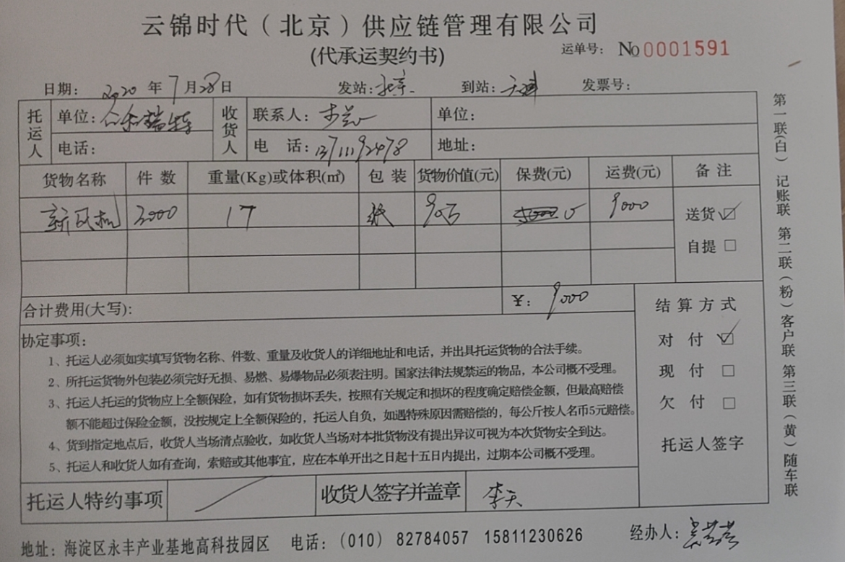  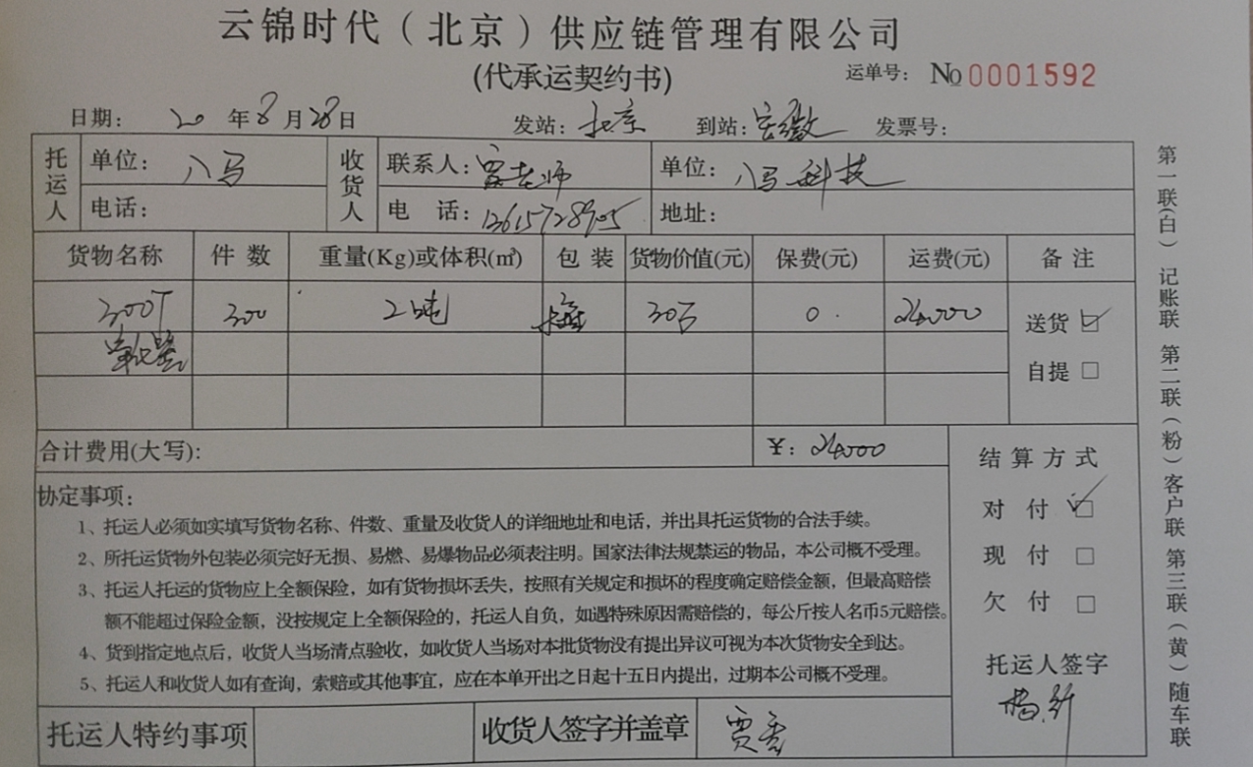
不合格控制 | Q8.7 | 公司执行《不合格品控制程序》对不合格品和不合格服务进行识别和控制。  查《不合格服务处置单》，负责人讲：通过顾客满意度调查和平时的监督检查，未发生顾客投诉。  最终交付给顾客的服务未发生不合格。  提供内审不符合报告：  受审核部门 运营管理部 部门负责人 赫炳炎  审核员 王红亮 审核日期 2020年9月17日  不合格事实描述：未能提供本年度合规性评价的证据，此项不合格。  不符合标准条款：GB/T24001-2016标准9.1.2条款要求  GB/T45001-2020标准9.1.2条款要求  不符合类型： □严重 ■一般  ■实施性 □符合性 □有效性  审核员：王红亮 部门负责人：赫炳炎  2020年9月17日  不合格原因及分析：  本部门人员对标准和体系文件学习理解不够，没有充分理解和领会要求，造成工作没有严格按照相关要求进行，对质量管理体系文件的管理产生影响。  部门负责人：赫炳炎 2020年9月18日  建议的纠正措施计划：  组织本部门人员学习、GB/T24001-2016和GB/T45001-2020标准相关要求及公司所建立的质量管理体系文件的要求，充分理解记录的重要性；  立即组织人员进行合规性评价，并保留证据。  部门负责人：赫炳炎 2020年9月18日  预定完成日期：一周内 审核员认可：王红亮 2020年9月18日  纠正措施完成情况：已完成相关人员的培训。进行了合规性评价。  部门负责人：赫炳炎 2020年9月18日  纠正措施的验证：经验证有效，可以关闭。  审核员：王红亮 2020年9月19日
运行控制 | ES8.1 | 1、公司制定并执行“环境及职业健康安全运行控制程序”、“环境管理制度”、“安全检查制度”、“能源消耗考核管理制度”等。  2、废水  运输不产生废水，生活废水：排放到化粪池后通过第三方转放到污水处理厂  - 废气  汽车均经过检测，尾气达标排放  - 固废  产生废气的纸屑、果皮等垃圾，统一交环卫进行收集处理。  办公墨盒、电池等由厂家回收  - 噪音管理：无设备不产生噪声，汽车在行驶中，按照规定驾驶。  - 能资源管理：公司规定人走灯灭，人走关水等节能节水措施，并互相监督  6、办公区域:，远程查看办公区域环境整洁、宽敞、办公设备状态良好、  7、工作时间平均每天不超过8小时。  8、现场查看办公区域，整洁、光线充足、室内空气良好、配置有空调，办公条件较好，办公设备安全状态良好，教育员工正确使用办公设备，用电基本规范，无乱拉线现象，防止火灾发生。  9、相关方施加影响：公司能够控制或能够施加影响的相关方有顾客等。提供了“致相关方的公开信”，将公司的环境/安全控制要求发放到了所有相关方:运输公司\供应商\外来员工等  10、驾驶员要求遵守道路交通安全法规，不违章驾车，驾驶证和车辆定期年审，确保行车安全。  11.公司给员工每年进行体检，见到体检报告，给员工上社保，见到社保缴费记录  12、火灾控制:（1）公司办公区域配置有相应数量的灭火器和消防栓，经常检查灭火器材的状况，消防水龙头是否正常，灭火器压力是否足够等。发现问题立即解决，并做好记录;（2）经常检查，及时发现火险隐患并作出正确处理。  13、随时检查清理办公场所管理远程，可燃物不随意堆积，如有堆积必须配备相应的灭火器材;;  14、触电管理：随时对电气线路进行检查，防止因短路、过载和接触电阻过大等原因产生电火花或引起电线电缆温度过高而引发火灾。同时电动机机壳必须装有良好的接地保护;  15、意外伤害控制：工作时间不吸烟喝酒、不酒后驾车等，对员工开展安全教育  16 车辆伤害控制：公司对人员进行安全培训教育，同时操作现场能获取汽车驾驶安全操作规程，并加强现场管理及监督检查  现场运行情况：  查不可接受风险源：  潜在火灾、触电、意外伤害、车辆伤害  查重要环境因素：废气、噪声、固体废弃物  查看，公司制订的相应的安全管理制度及管理方案，对不可接受风险源和重要环境因素进行管控。  抽查环境运行的策划与控制实施  1）固体废弃物排放的管控：  制定并实施《运行控制程序》中固体废弃物控制要求。运营管理部负责废弃物的分类、收集、保管、由有资质的市政环卫公司合法拉运、处置。现场分设：可回收一般废弃物、不可回收一般废弃物，员工能按要求分类放置固体废弃物。  2）废气排放管控：  汽车尾气排放，现采取定期对汽车进行维护保养，同时按期进行年检，确保尾气排放达标。车辆出现异常情况，严禁带病运行，对员工加强培训。  废水：生活污水及维修废水排放到化粪池后通过第三方转放到污水处理厂  查见职业健康安全运行控制状况：  1）意外火灾控制  组织的办公区域消防器材配置合理，每辆运输车都配置有灭火器，有灭火器等灭火器材，远程现场确认正常，《消防安全点检表》按规定实施检查；各部门不定期的对本部门防火工作进行消防安全检查，对查出的问题和隐患，及时进行整改解决，确保安全；定期对员工进行火灾安全意识培训。  2）意外伤害控制  驾驶员要求按管理制度进行驾驶汽车，不超速、不开斗气车、不酒后驾车等，每月进行安全培训；定期对汽车进行安全检查，对查出的问题和隐患，及时进行整改解决，确保安全。  查，运输部员工定期参加操作规程的培训,并进行了三级安全教育。  3）触电：电线均处于完好状态，设备有接地及保护装置，控制柜及漏电保护器状态良好。  - 车辆伤害：现场可获取安全驾驶操作规程，公司对员工进行安全检查，查见到现场安全检查记录  - 其他：，提供人员体检报告，无职业病，给员工上保险  运行符合要求
应急准备和相应 | ES8.2 | 参加运营管理部组织的应急培训和演练，详见审核运营管理部该条款记录。
不合格和纠正措施 | ES10.2 | 手册中规定了采取纠正措施的时机、对不合格或潜在不合格的原因进行分析、采取相应的对策措施等，所制定的纠正措施、预防措施程序中规定的要求满足标准要求。负责人介绍公司在运行过程中对质量、环境、职业健康安全管理体系发现的不合格都会采取纠正、纠正措施以防止不合格或不符合再次发生，同时也会举一反三，采取预防措施以防止发生不合格或不符合。 公司内审时发现的1项不符合项进行了原因分析、纠正措施和验证，详见审核9.2条款记录。  公司对纠正及预防措施的管理基本符合要求。

